Зимние шипованные шины Nokian Hakkapeliitta 8, 235/55 R17
БУ, эксплуатировались один сезон. Цена 6000 р. за шт., в наличии 2 шт.
Всесезонная шина Continental 4X4 Contact 235/55 R17 M+S 99V (Франция)
БУ, цена 6000 р. за шт., в наличии 1 шт.
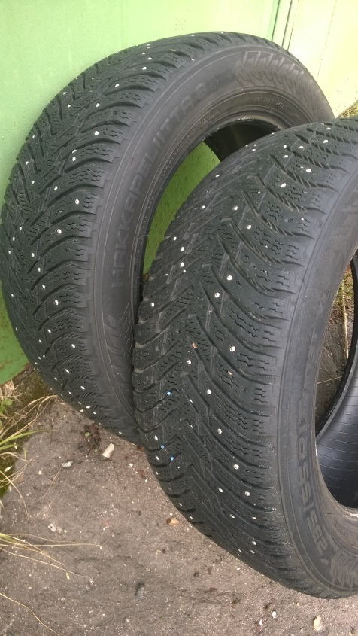 | 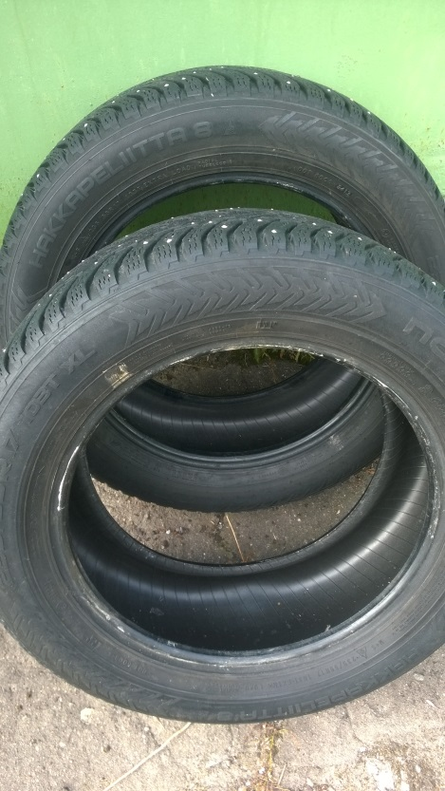
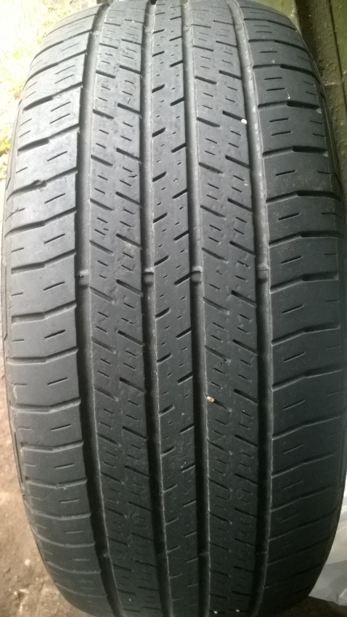 | 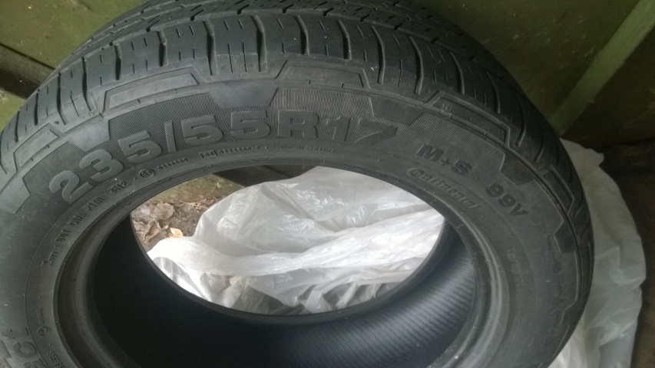

т. 8-916-513-51-03 Мария
м. Сокольники, м. Отрадное

